If you cannot read this message, please click here. 如 閣下未能閱讀此電郵，請按此處。

下載列印版本
明光社最新消息：
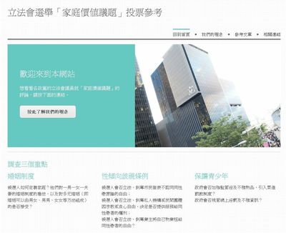 | 2012年立法會選舉候選人家庭議題問卷調查  詳情｜調查結果概覽  由明光社、香港性文化學會及維護家庭基金統籌的「2012年立法會選舉候選人家庭議題問卷調查」已完成，結果並於相關網站公佈。選民可按所屬的選區包括香港島、九龍東、九龍西、新界東、新界西參閱有關資料，網站亦有區議會（第二）功能組別、功能界別各候選人就問卷的回覆答案。
 | 明光社家書︰我們要向歷史交代  詳情  ……6月份因為林以諾牧師一段有關同性戀的短片，引起教會內外熱烈討論，有些人立即要求訂立「性傾向歧視條例」。在現時沒有法例的情況下，林牧師的言論尚且會惹來那麼多的抨擊，將來如有法例，同性戀人士可以引用條例中的騷擾罪、中傷及嚴重中傷罪等，懲罰那些發出不認同同性戀的言論，我們的言論自由及宗教自由便被限制…作為這時代的基督徒，在這紛紛擾擾的社會氣氛下，有時真想多些安寧的時間，但現實似乎不可能，因我們要向歷史交代，需要對下一代負責…
 | 同性戀－－後現代教牧的挑戰  詳情｜網上報名｜下載表格 （開課日期：2012年9月13日）  同性戀是現代社會和教會無法迴避的課題。究竟教牧及信徒可以怎樣和平、理性地在公共空間談論同性戀？怎樣傳講，才能幫助信徒和非信徒，明白基督教對同性戀的立場呢？明光社安排了一個教牧訓練課程，裝備教牧認識何謂同性戀，以及在釋經、教會牧養及社會政策等方面的回應技巧。
 | 釀愛攪動──青年社關營2012  詳情｜網上報名｜下載表格 （舉辦日期：2012年12月26-29日）  去年明光社舉辦的 釀愛攪動──社關領袖訓練營2011，一班年青的基督徒將感動化為行動，走近在社會邊緣的弱勢，將基督的愛帶入社群。2012年黎多round！4日3夜Camp，呼喚你成為別人嘅鄰舍！看得見社區中有需要的人，挑動憐憫之心，用行動實踐公義與愛！
本社其他資訊：
  招聘同工 |   2012-2013年主領聚會主題 |   同性戀熱話
最新出版︰
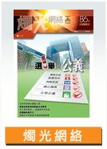 | 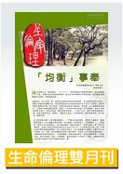
短片推介：
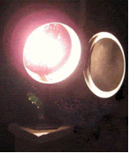 | （一） | 投票前必須思考的三個問題  （2012/9/6．明光社）  蔡志森先生．明光社總幹事
文章推介：
 | （一） | 投票前必須思考的三個問題  （2012/9/6．明光社）  蔡志森先生．明光社總幹事
 | （二） | 淺談釣魚島  （2012/9/6．明光社）  朱景玄校長．新界校長會會長

一週新聞精選：
傳媒文化
- 亞視招4萬投訴 通訊局明跟進 （2012/9/6．明報）
- 東方告明報案 爭拗賠償額押後裁決 （2012/9/6．明報）
- 三大政策同日公布 記協﹕霸新聞版位 （2012/9/1．明報）
禱文：近年香港傳媒愈見失去中立的角色，尤有甚者，搖身成為推動社會運動的一份子，求主改變這種不良風氣。
性文化
- 警破交友Apps援交案 （2012/9/6．星島日報）
- 染HIV人數見新高 （2012/9/5．明報）
- 港中醫院結業 需求增加 家計會終止懷孕服務增資源 （2012/8/29．新報）
禱文：本港感染愛滋病毒人數創新高。求主幫助世人明白持守貞潔、保持專一性關係的重要，以遏止性病繼續傳播。
博彩文化
- 馬會有新搞作 靈活玩 可低至1圓注 （2012/9/4．成報）
- 澳門博彩收益高增長難再 （2012/9/3．頭條日報）
- 女賭徒求助趨增 （2012/9/2．明報）
禱文：本周六馬季開始，求主保守香港的賭風不要再繼續熾熱下去。
流行文化
- 抗爭升級 聯盟籌罷課 （2012/9/4．明報）
- 自閉男求愛不遂 拍片揚言「大屠殺」候判 （2012/9/4．明報）
- 疑似消防員叫黃之鋒自焚 （2012/9/3．明報）
禱文：社交網絡的影響力非常強大，可以動員群眾為公義發聲，但又同時可以傷害弱小心靈，甚至散播煽動言論。求主保守一眾網民，有獨立思維，客觀分辨是非。

 | 每週代禱事項 詳情
 | （一） | 末底改託人回覆以斯帖說：「你莫想在王宮裏強過一切猶大人，得免這禍。此時你若閉口不言，猶大人必從別處得解脫，蒙拯救；你和你父家必致滅亡。焉知你得了王后的位分不是為現今的機會嗎？」（《新標點和合本》以斯帖記四13-14）  神啊，我們感謝祢！因祢將合祢心意的家庭價值放在我們的心裡。同時，祢也將捍衛這核心價值的責任，放在我們手上。求祢賜予我們智慧，懂得運用自己的投票權，向各候選人表明我們的立場。
 | （二） | 求主賜予聰明、智慧，讓我們在這彎曲悖謬的世代，繼續為主作鹽作光。

 | 支持我們──增設網上捐款  為方便支持者捐獻，本社新設立網上捐款系統Paypal，從今以後，您可以使用信用卡捐款，您亦可繼續沿用以往的方法，支持明光社的工作，榮神益人。

以上資訊乃由明光社發出予訂閱本社資訊之人士，如 閣下對上述內容有任何查詢，請按下面資料聯絡本社，謝謝。
If you do not want to get this message, please click here. 如 閣下不欲收取此電郵，請按此處。

The Society for Truth and Light 明光社
九龍茘枝角長裕街8號億京廣場11樓1105室
Unit 1105, 11/F., Billion Plaza, 8 Cheung Yue Street, Lai Chi Kok, Kowloon, Hong Kong
TEL.: 2768 4204 FAX: 2743 9780
URL: www.truth-light.org.hk E-MAIL: info@truth-light.org.hk

